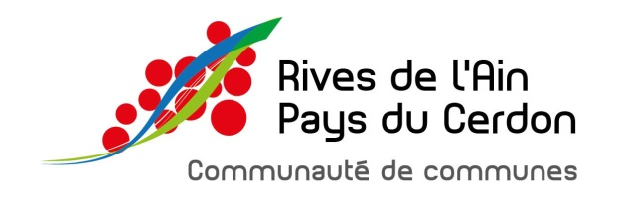
ANNONCE MUSICIEN INTERVENANT 6H
La communauté de communes « Rives de l’Ain – Pays du Cerdon » recrute un/e intervenant/e musical
Employeur | Communauté de Communes Rives de l’Ain – Pays du Cerdon  01640 JUJURIEUX
Intitulé de poste | Intervenant musical
Positionnement de l’agent dans l’organigramme | Sous l’autorité de la coordinatrice enfance jeunesse et de la chargée de mission
Lieu de travail | - Les Ecoles du territoire  - Les dispositifs d’accompagnement à la parentalité de la collectivité  - Les Multi-accueils  - Le RAM
Horaires de travail | Horaires compris entre 9h et 16h15 les mardis et vendredis et 3 samedis/an.
Temps de travail hebdomadaire/annuel | CDD du 1 septembre 2021 au 17 juin 2022  Temps de 6h en présence du public.
Rémunération | statutaire
Formation | Titulaire du DUMI, Expérience souhaitée. Permis B et mobile.  Personne sérieuse, disponible, ponctuelle, autonome tout en sachant travailler en équipe, capacité d’adaptation.
Public accueilli et nombre. | Travail sur les écoles. Enfants de 7 à 11 ans.  Travail dans les crèches 0-3 ans  Travail au RAM : 0-4 ans
Missions et activités du poste | - Assurer l’initiation musicale des classes de cycle 2 et 3 sous forme de pack de 8 séances.  - Assurer de l’initiation musicale au sein des structures petite-enfance de la collectivité sous forme de pack de 8 séances.  - Assurer des ateliers parents/enfants

Candidatures (CV et lettres de motivations) ou demandes de renseignements à envoyer par mail :
hsoudy@ain-cerdon.fr

